易购商城微服务项目
系统设计文档 (System Design)
文档版本: V1.0 编写日期: 2026-07-03

一、总体架构
系统采用经典的微服务分层架构，从下到上依次为：基础设施层 (MySQL、Nacos、Sentinel) → 微服务层 (user / product / order / inventory) → 网关层 (Spring Cloud Gateway) → 前端层 (Vue 3 SPA)。所有服务通过 Nacos 进行服务注册发现与配置管理，通过 OpenFeign 完成服务间远程调用，通过 Sentinel 提供限流熔断保护。
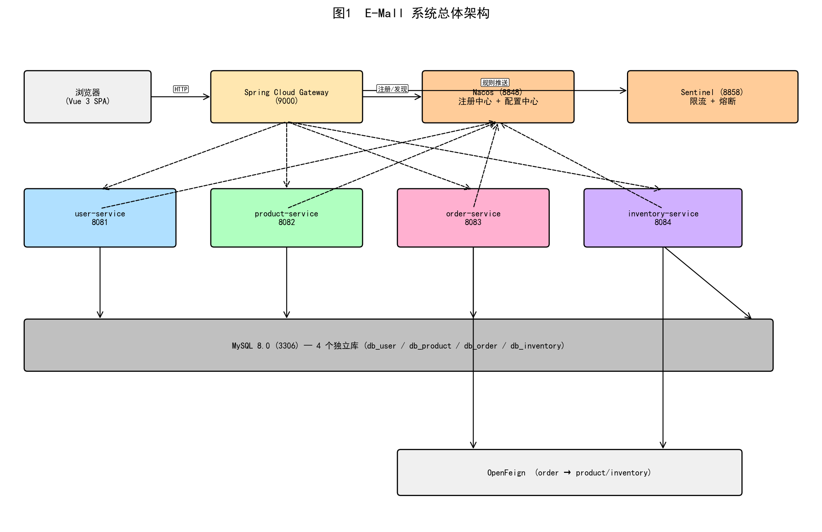
图 1-1 系统总体架构

二、技术架构

2.1 后端微服务划分
服务名 | 端口 | 数据库 | 核心功能 | 关键技术
user-service | 8081 | db_user | 注册/登录/鉴权 | BCrypt + JWT
product-service | 8082 | db_product | 商品 CRUD + 分页 | MyBatis Plus + @RefreshScope
order-service | 8083 | db_order | 订单全生命周期 | OpenFeign + Sentinel Fallback
inventory-service | 8084 | db_inventory | 库存扣减/回补 | 乐观锁 + @Retryable
gateway | 9000 | 无 | 路由 + JWT 鉴权 | Spring Cloud Gateway

2.2 前端模块划分
模块 | 路径 | 核心组件 | 说明
登录模块 | /login | Login.vue | 表单登录、JWT 存储
注册模块 | /register | Register.vue | 新用户注册
商品模块 | /products | ProductList.vue | 分页展示 + 立即购买
下单模块 | /order/create | OrderCreate.vue | 商品信息、数量、地址、备注
订单模块 | /orders | OrderList.vue | 状态分页 + 一键支付 + 单笔支付/取消/详情
通用模块 | — | request.js / userStore.js / router | Axios 拦截 + Pinia 状态 + 路由守卫

2.2.1 订单模块功能特性
订单模块 (/orders) 是用户购物流程的收尾环节，承担订单查看、状态筛选、分页浏览、单笔/批量支付、取消等核心交互。本模块在原列表基础上新增两大特性：按订单状态分页 (6 个状态卡) 与一键支付所有待支付订单。

特性一：按状态分页
页面顶部以 6 张可点击状态卡呈现订单状态分布：全部订单、待支付、已支付、已发货、已完成、已取消。每张卡片显示该状态下的订单数量，单击切换至对应 Tab；后端仅返回该用户全部订单，前端通过 computed 派生属性 filteredOrders 按 status 过滤，配合 pagedOrders 进行本地分页，每页 5/10/20 条可调，避免后端多次分页请求。切换状态时自动重置 page=1 并清空展开行。

特性二：一键支付所有待支付订单
当 Tab 切换到「待支付」且待支付订单数 > 0 时，列表上方出现黄色「一键支付所有」按钮，按钮文案实时显示「(N 单, 共 ¥X.XX)」。点击后弹出 ElMessageBox 二次确认，确认后串行调用 /api/order/pay/{orderId} 接口 (Promise 链而非 Promise.all，避免库存/分布式锁并发问题)，过程中按钮 loading 态置灰。完成后按成功/失败数量给出 ElMessage 反馈并自动刷新列表，状态卡数字实时更新 (待支付归零、已支付相应增加)。
子功能 | 入口 | API | 实现要点
状态切换 | 状态卡 click | GET /api/order/list?userId=xx | currentStatus ref + filteredOrders computed
本地分页 | el-pagination | (前端切片, 无后端调用) | pagination reactive + pagedOrders computed, 默认 5/页
一键支付 | 「一键支付所有」按钮 | PUT /api/order/pay/{orderId} × N | 串行 for-await、loading 态、成功/失败汇总提示
单笔支付 | 行内「立即支付」 | PUT /api/order/pay/{orderId} | paying[orderId] reactive 控制 loading
取消订单 | 行内「取消订单」 | PUT /api/order/cancel/{orderId} + Feign restore | ElMessageBox 二次确认 + cancelling[orderId] loading + 调 inventory-service 回滚库存
查看详情 | 行内「查看详情」/ 展开行 | GET /api/order/detail/{id} | el-descriptions + el-table 嵌套子订单项

三、数据库设计
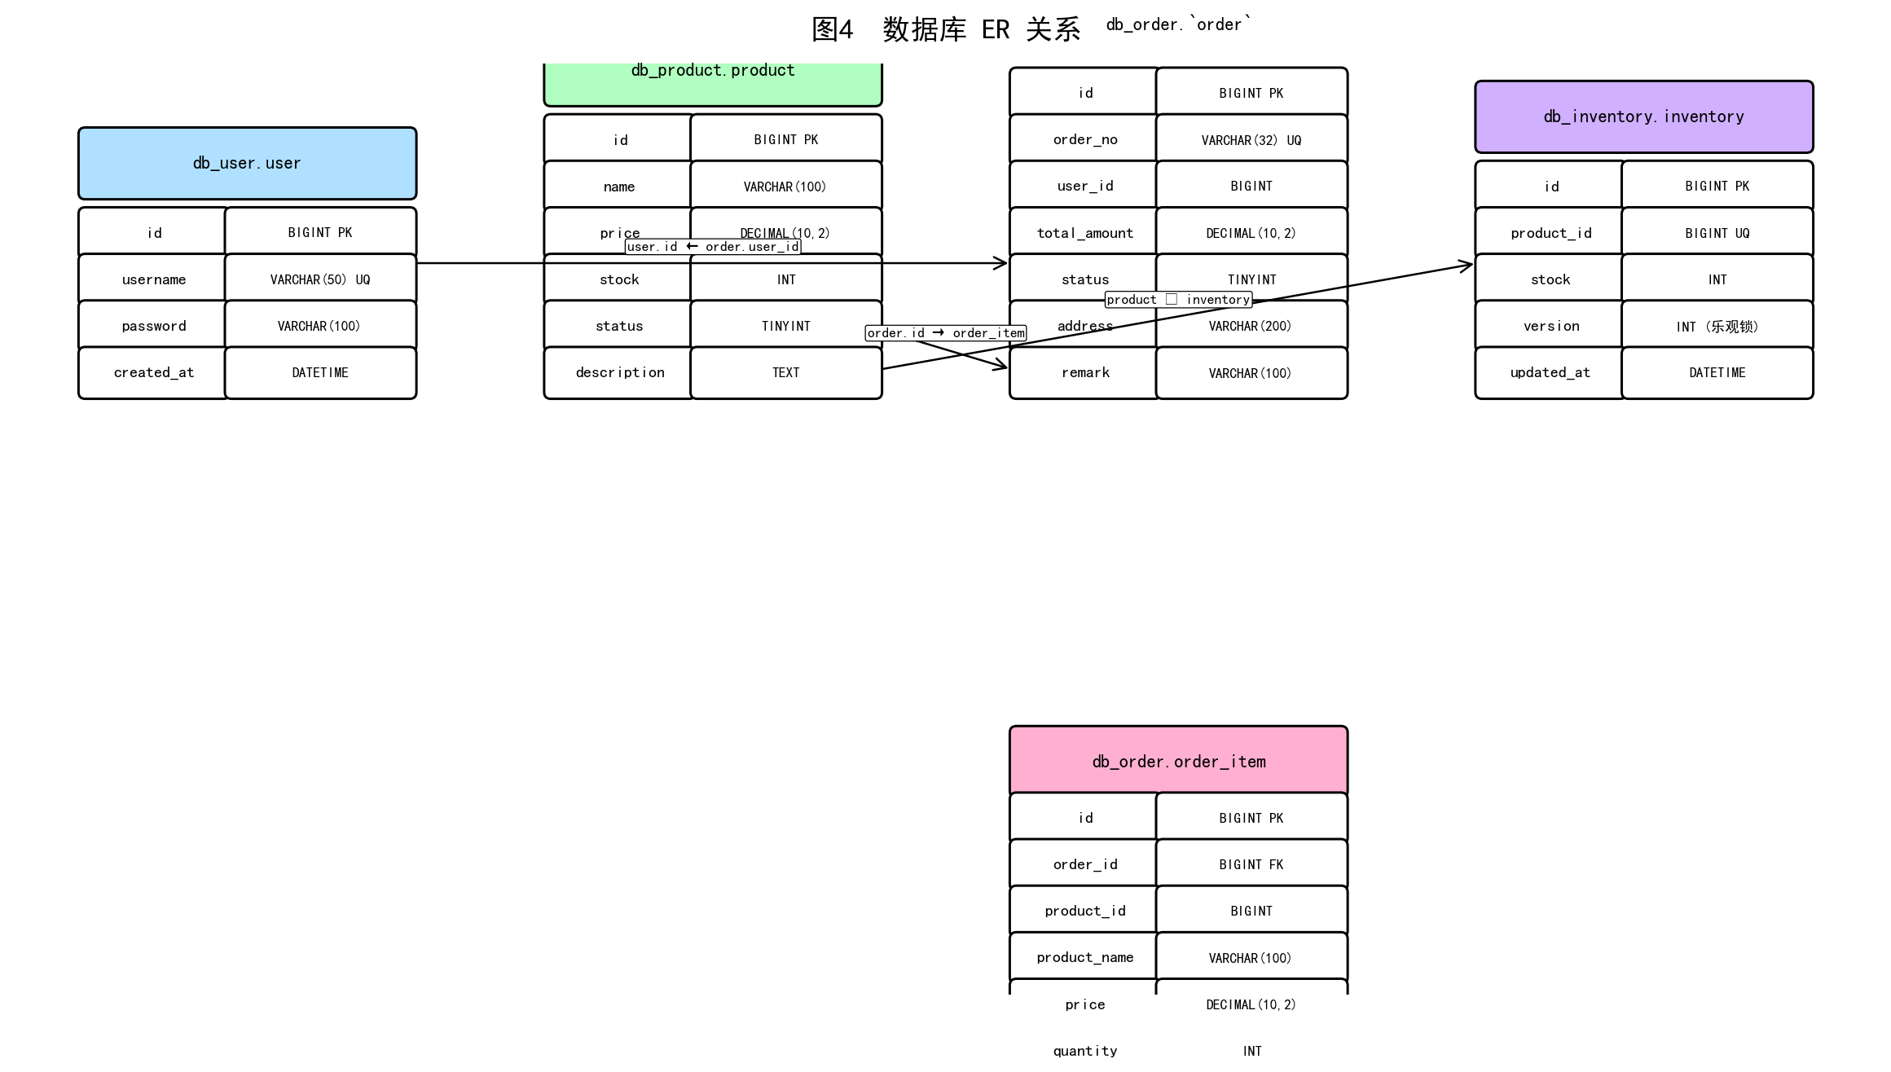
图 3-1 数据库 ER 关系

3.1 核心表结构

3.1.1 db_user.user
字段 | 类型 | 约束 | 说明
id | BIGINT | PK, AUTO_INCREMENT | 用户主键
username | VARCHAR(50) | NOT NULL, UNIQUE | 用户名
password | VARCHAR(100) | NOT NULL | BCrypt 加密后的密码
created_at | DATETIME | DEFAULT NOW() | 创建时间

3.1.2 db_product.product
字段 | 类型 | 约束 | 说明
id | BIGINT | PK, AUTO_INCREMENT | 商品主键
name | VARCHAR(100) | NOT NULL | 商品名称
price | DECIMAL(10,2) | NOT NULL | 单价
stock | INT | DEFAULT 0 | 冗余展示库存
description | TEXT | — | 商品描述
image_url | VARCHAR(255) | — | 商品图片 URL
status | TINYINT | DEFAULT 1 | 0=下架 1=上架
category | VARCHAR(50) | — | 商品分类

3.1.3 db_order.`order`
字段 | 类型 | 约束 | 说明
id | BIGINT | PK, AUTO_INCREMENT | 订单主键
order_no | VARCHAR(32) | NOT NULL, UNIQUE | 订单号
user_id | BIGINT | NOT NULL | 用户 ID
total_amount | DECIMAL(10,2) | — | 订单总金额
status | TINYINT | DEFAULT 0 | 0=待支付 1=已支付 2=已发货 3=已完成 4=已取消
address | VARCHAR(200) | — | 收货地址
remark | VARCHAR(100) | — | 订单备注
created_at | DATETIME | — | 创建时间
updated_at | DATETIME | — | 更新时间

3.1.4 db_inventory.inventory
字段 | 类型 | 约束 | 说明
id | BIGINT | PK, AUTO_INCREMENT | 库存主键
product_id | BIGINT | NOT NULL, UNIQUE | 商品 ID
stock | INT | NOT NULL | 当前库存
version | INT | DEFAULT 0 | 乐观锁版本号
created_at | DATETIME | — | 创建时间
updated_at | DATETIME | — | 更新时间

四、关键流程设计

4.1 JWT 登录与访问时序
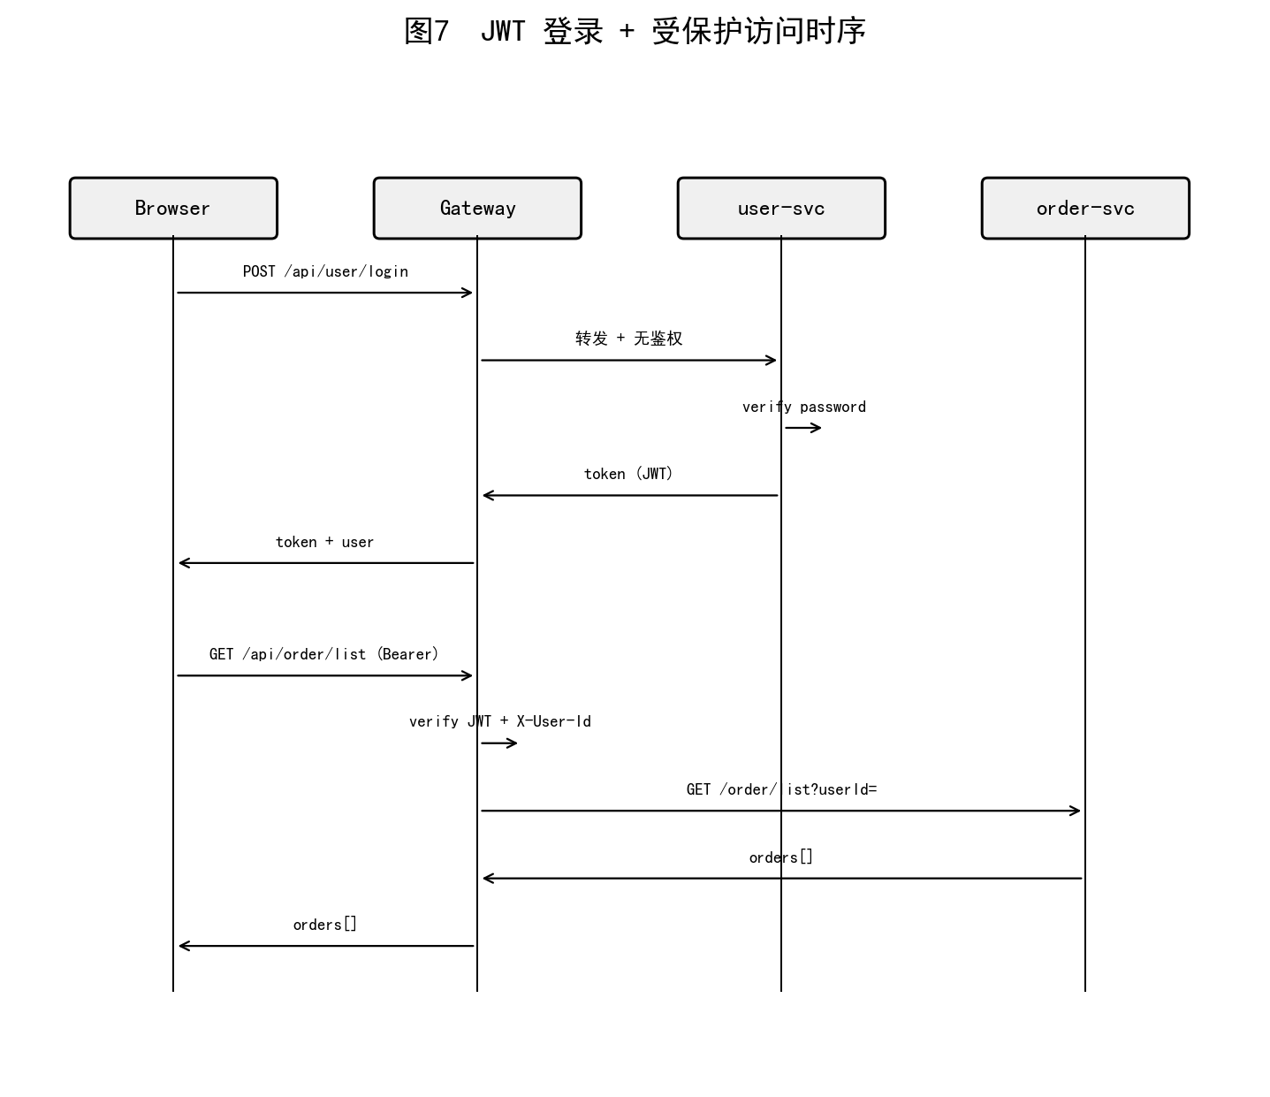
图 4-1 JWT 登录 + 受保护访问时序

4.2 鉴权拦截器实现 (AuthGlobalFilter)
@Component
public class AuthGlobalFilter implements GlobalFilter, Ordered {
private static final List<String> WHITE_LIST = Arrays.asList(
"/api/user/login", "/api/user/register", "/api/product/list"
);

@Override
public Mono<Void> filter(ServerWebExchange exchange, GatewayFilterChain chain) {
String path = exchange.getRequest().getURI().getPath();
if (WHITE_LIST.stream().anyMatch(path::startsWith)) {
return chain.filter(exchange);
}
String auth = exchange.getRequest().getHeaders().getFirst("Authorization");
if (auth == null || !auth.startsWith("Bearer ")) {
return unauthorized(exchange, "Missing or invalid Authorization header");
}
String token = auth.substring(7);
try {
Claims claims = JwtUtil.parseToken(token);
String userId = String.valueOf(claims.get("id"));
// 注入 X-User-Id 透传到下游
ServerHttpRequest mutated = exchange.getRequest().mutate()
.header("X-User-Id", userId).build();
return chain.filter(exchange.mutate().request(mutated).build());
} catch (Exception e) {
return unauthorized(exchange, "Invalid or expired token");
}
}
}

4.3 乐观锁扣减库存 (InventoryServiceImpl)
@Retryable(value = BusinessException.class, maxAttempts = 3,
backoff = @Backoff(delay = 100, multiplier = 2))
public void deductWithOptimisticLock(Long productId, Integer quantity) {
Inventory inv = this.getOne(new LambdaQueryWrapper<Inventory>()
.eq(Inventory::getProductId, productId));
if (inv == null) throw new BusinessException("Inventory not found");
if (inv.getStock() < quantity) throw new BusinessException("Insufficient stock");

int updated = inventoryMapper.deductStockWithOptimisticLock(
productId, quantity, inv.getVersion());
if (updated == 0) {
// 乐观锁冲突, 抛出异常触发 @Retryable 重试
throw new BusinessException("Concurrent modification detected");
}
}

// Mapper XML
// UPDATE inventory SET stock = stock - #{quantity},
// version = version + 1
// WHERE product_id = #{productId}
// AND stock >= #{quantity}
// AND version = #{oldVersion}

4.4 订单创建事务 (OrderServiceImpl)
@Transactional(rollbackFor = Exception.class)
public Order createOrder(Long userId, Long productId, Integer quantity,
String address, String remark) {
// 1. OpenFeign 调用商品服务获取真实价格
ProductDTO product = productFeignClient.getProductDetail(productId).getData();
if (product == null) throw new BusinessException("Product not found");

// 2. OpenFeign 调用库存服务扣减库存 (带熔断)
inventoryFeignClient.deduct(productId, quantity);

// 3. 生成订单号 + 落地订单主表
String orderNo = "ORD" + LocalDateTime.now()
.format(DateTimeFormatter.ofPattern("yyyyMMddHHmmss"))
+ RandomUtil.randomNumbers(6);
Order order = new Order();
order.setOrderNo(orderNo);
order.setUserId(userId);
order.setTotalAmount(product.getPrice().multiply(BigDecimal.valueOf(quantity)));
order.setStatus(0);
order.setAddress(address);
order.setRemark(remark);
orderMapper.insert(order);

// 4. 落地订单项
OrderItem item = new OrderItem();
item.setOrderId(order.getId());
item.setProductId(productId);
item.setProductName(product.getName());
item.setPrice(product.getPrice());
item.setQuantity(quantity);
item.setSubtotal(order.getTotalAmount());
orderItemMapper.insert(item);

return order;
}

4.5 Feign Fallback 降级 (InventoryFeignClientFallbackFactory)
@Component
public class InventoryFeignClientFallbackFactory
implements FallbackFactory<InventoryFeignClient> {
@Override
public InventoryFeignClient create(Throwable cause) {
return new InventoryFeignClient() {
@Override
public ResponseResult<Void> deduct(Long productId, Integer quantity) {
log.warn("Inventory service fallback triggered: {}", cause.getMessage());
return ResponseResult.fail(503,
"库存服务繁忙, 请稍后重试 (fallback)");
}
};
}
}

五、前端关键设计

5.1 Axios 响应拦截器 (request.js)
// 401 统一处理: 清除 token + 跳转登录 (带 redirect)
function handleAuthFailure(reason) {
localStorage.removeItem('token')
localStorage.removeItem('userInfo')
if (router.currentRoute.value.path !== '/login') {
ElMessage.warning(reason || '登录已过期, 请重新登录')
router.push({ path: '/login',
query: { redirect: router.currentRoute.value.fullPath } })
}
}

request.interceptors.response.use(
response => {
const res = response.data
if (res?.code === 401) {
handleAuthFailure(res.message || '登录已过期')
return Promise.reject(new Error(res.message))
}
if (res?.code !== 200) {
ElMessage.error(res.message || '请求失败')
return Promise.reject(new Error(res.message))
}
return res
},
error => {
if (error.response?.status === 401) handleAuthFailure(...)
else if (error.response?.status === 404) ElMessage.error(...)
...
}
)

5.2 路由守卫 (router/index.js)
router.beforeEach((to, from, next) => {
const userStore = useUserStore()
// 1. 主动检查 token 过期
if (userStore.token && userStore.isTokenExpired()) {
userStore.clearAuth()
return next({ path: '/login', query: { redirect: to.fullPath } })
}
// 2. 受保护页面但未登录
if (to.meta.requiresAuth && !userStore.token) {
return next({ path: '/login', query: { redirect: to.fullPath } })
}
// 3. 已登录访问 /login
if ((to.path === '/login' || to.path === '/register')
&& userStore.token) {
return next('/products')
}
next()
})

六、安全设计
- 密码安全：BCrypt (cost=10) 哈希存储，不可逆。
- 传输安全：JWT 通过 Authorization 头传递，HS256 签名防篡改。
- Token 过期：默认 30 分钟有效，前端提前 30 秒判定过期避免边界问题。
- 路径白名单：登录/注册/商品列表不需 token，避免登录前死循环。
- 参数注入：MyBatis Plus #{} 占位符防 SQL 注入；Vue v-bind 默认转义防 XSS。
- 限流保护：Sentinel 网关层 + 服务层双重限流，防止雪崩。

七、容错设计
故障场景 | 应对策略 | 实现位置
下游服务超时 | Feign 超时 5s + Fallback 降级 | feign-client + FallbackFactory
并发扣减超卖 | 乐观锁 + @Retryable 重试 3 次 | InventoryServiceImpl
流量激增 | Sentinel QPS 限流 + 排队等待 | Sentinel Dashboard
服务实例宕机 | Nacos 心跳剔除 + 客户端重试 | Nacos + LoadBalancer
配置变更 | Nacos Config + @RefreshScope 热更新 | Nacos Config Server
Token 过期 | 前端拦截器自动跳登录 + 路由守卫 | request.js + router

